“软件工程系列课程教学辅助网站需求分析”项目
项目计划书

编制：G19小组成员
日期：2017.10.29
版本：0.1

PRD-2017-G19

版 本 历 史

版本/状态 | 作者 | 参与者 | 起止日期 | 备注

目 录
1. 文档介绍 3
1.1. 文档目的 3
1.2. 文档范围 4
1.3. 读者对象 4
1.4. 参考文献 4
1.5. 术语与缩写解释 4
2. 项目介绍 4
2.1. 项目范围 4
2.2. 项目目标 5
2.3. 客户与最终用户介绍 5
2.4. 开发方介绍 5
2.5. 制约 5
3. 项目过程定义 5
3.1. 过程模型 5
3.2. 方法与工具 6
4. 人力资源计划 6
5. 项目干系人分析 6
6. 软硬件资源计划 7
7. 财务计划 7
8. 任务与进度 8
9. 下属计划 8
10. 附录 机构领导审批 9
11. 附录C 项目计划变更控制报告 10

文档介绍

文档目的
本计划旨在说明“软件工程系列课程教学辅助网站需求分析”项目的项目范围、工作内容、人员分配、时间安排、管理与控制办法、资源情况等，使项目的实施在本计划的基础上得到实施与控制。

文档范围
确定“软件工程系列课程教学辅助网站需求分析”项目的需求。

读者对象
本文档的预期读者为客户（指导老师）、项目经理、项目成员。

参考文献
- 项目描述；
- CMMI3级软件过程改进方法与规范

术语与缩写解释
缩写、术语 | 解 释
SPP | 精简并行过程，Simplified Parallel Process
PP | 项目规划，Project Planning
…

项目介绍

项目范围
本项目是用于确定“软件工程系列教学课程辅助网站”项目而确立的子项目。本项目应当包含配置管理工具的使用、明确项目的组织结构并给出相应的OBS图，进行项目的工作分解并给出WBS结构图，制定风险子计划、人力资源子计划、预算子计划等。

项目目标
项目的目标是分析“软件工程教学课程系列辅助网站”的用户需求，产出相应文档以控制“软件工程教学课程系列辅助网站”的范围，以及帮助整个项目的顺利完成。

客户与最终用户介绍
本项目是为了实现由软件需求分析和软件项目管理课程的任课教师杨老师和侯老师提出的“软件工程教学课程系列辅助网站”而设立的需求分析子项目。所以作为客户，杨老师将审阅产出的文档。最终用户将是本项目的所有开发人员。

开发方介绍

本项目由软工1504 G19小组开发，责任人是小组长孟玉盛。

制约
本项目按照CMMI标准制定文档。

项目过程定义

过程模型
采用SPP模型.

方法与工具
过程域 | 方法与工具
Wbs绘制 | WBS Schedule Pro
Obs 绘制 | Visio
项目配置管理 | GIT
干系人分析 | 项目干系人分析四步法
面向对象分析与设计 | Rational Rose
制作文档 | Microsoft Office

人力资源计划

项目组织结构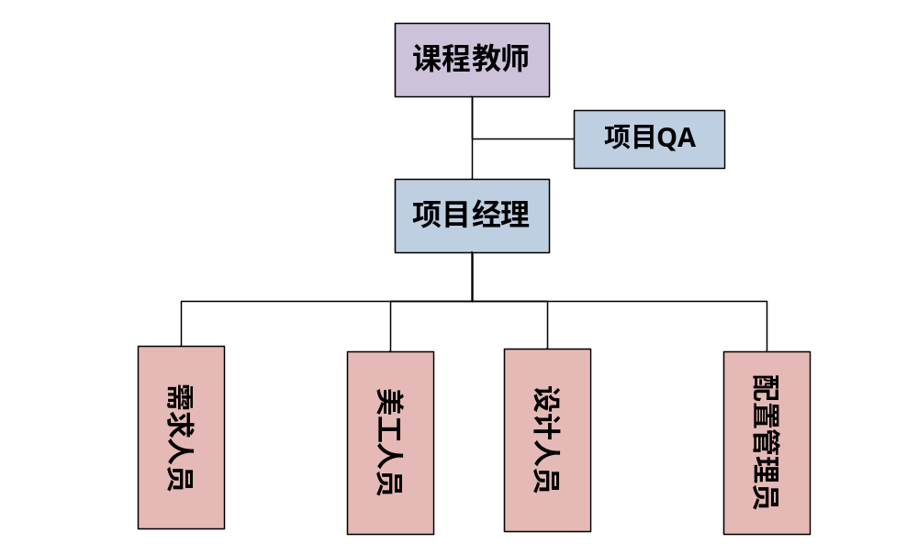

项目人员
角色 | 职责 | 人员
机构领导 | 产品验收、项目指导 | 杨老师
项目经理 | 负责确保整个项目的正确执行 | 孟玉盛
需求分析员 | 分析项目需求 | 黄枭帅
需求验证员
系统设计员 | 设计系统架构及实现方式 | 潘国强
质量保证员 | 保证产品质量 | 瞿达晨
配置管理员 | 文档管理、版本控制 | 孟玉盛
注：详见甘特图

项目干系人分析
1. 客户。杨老师，微信：HolleyYang
2. 用户。产出文档由所有“软件工程系列课程教学辅助网站”项目开发人员使用。
孟玉盛，住址浙江大学城市学院北校区求真楼G1-609,电话：15858263069
瞿达晨，住址浙江大学城市学院北校区求真楼G1-609,电话：1802902189
钱智凯，住址浙江大学城市学院北校区求真楼G1-609,电话：15267432408
黄枭帅，住址浙江大学城市学院北校区求真楼G1-607,电话：17774009251
潘国强，住址浙江大学城市学院北校区求真楼G1-609,电话：18072832632
3. 项目投资人。杨老师。
4. 项目经理。孟玉盛，住址浙江大学城市学院北校区求真楼G1-609,电话：15858263069
5. 项目组成员。
孟玉盛，住址浙江大学城市学院北校区求真楼G1-609,电话：
瞿达晨，住址浙江大学城市学院北校区求真楼G1-609,电话：
钱智凯，住址浙江大学城市学院北校区求真楼G1-609,电话：
黄枭帅，住址浙江大学城市学院北校区求真楼G1-607,电话：17774009251
潘国强，住址浙江大学城市学院北校区求真楼G1-609,电话：
6. 项目高层管理人员。杨老师，微信号：HolleyYang

软硬件资源计划
软硬件资源名称 | 级别 | 详细配置 | 获取方式与时间
5台笔记本 | 关键 | 可以运行WIN7电脑 | 自行购买
GIT | 关键 | 最新版本 | 官网下载
Microsoft Office | 关键 |  | 统一安装激活
Rational Rose | 关键 |  | 官网下载

任务与进度

工作分解
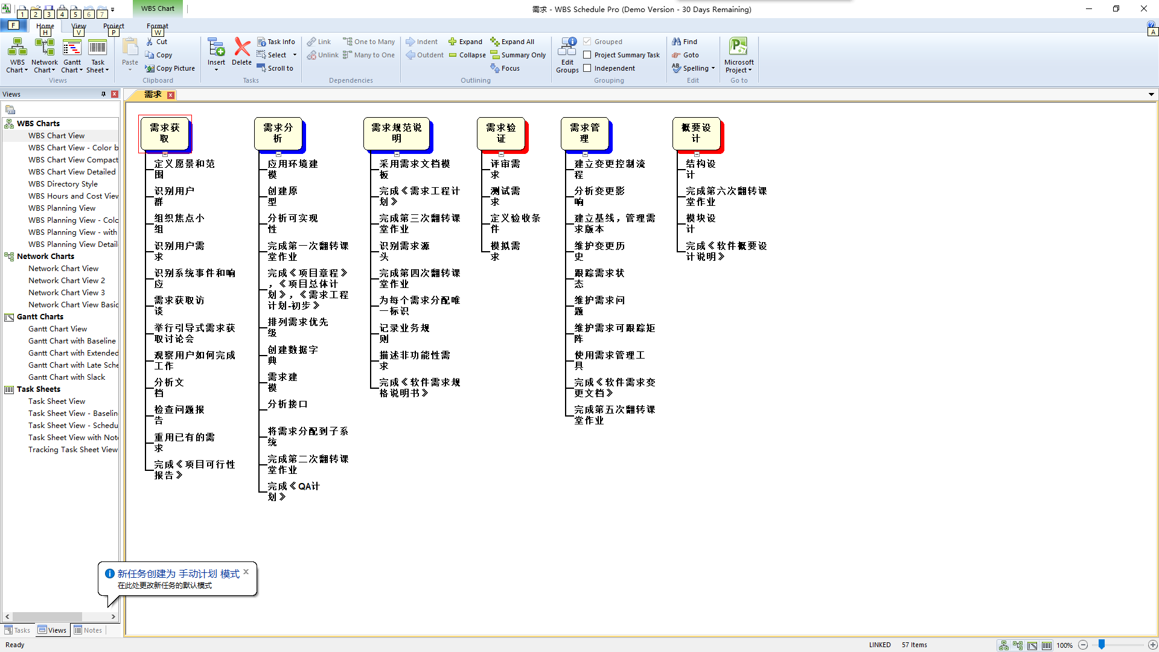

任务详细
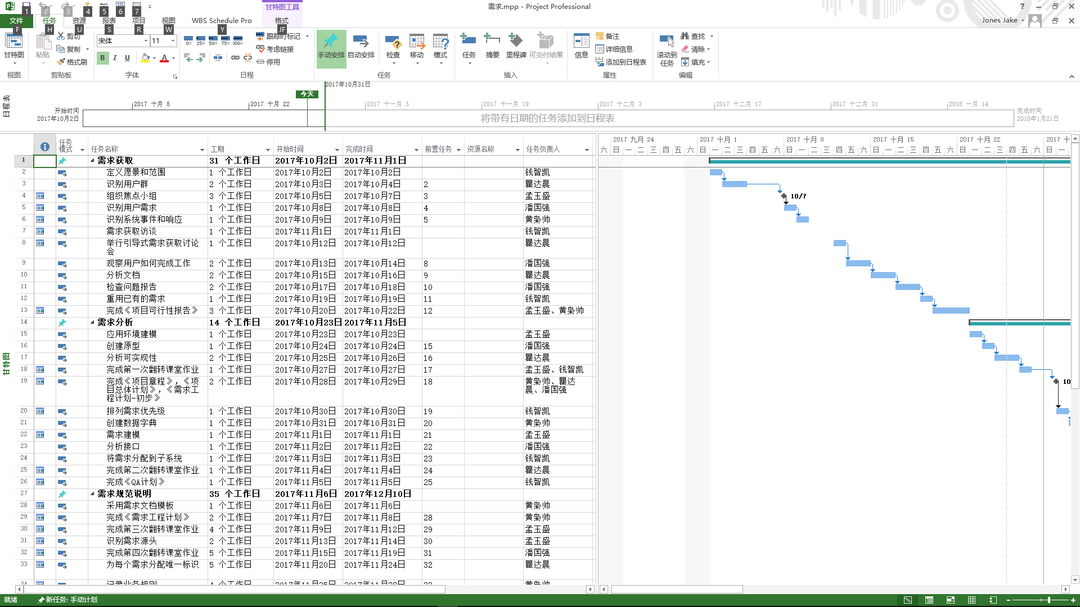
详见甘特图。

配置系统管理子计划

版本管理
- 在GitHub上建立一个目录，作为项目配置数据库。在此目录下按照每个项目组建一个分目录，项目组代码及项目组名构成目录名，然后在此项目组目录下按照所属每个项目建一个子目录，同一项目的开发文档存放在一个目录下，项目编号紧跟项目名就是目录名。在一个项目分目录下可按非受控文档与受控文档建立一级次目录，然后在一级次目录下按文档的不同类型建立二级次目录，使得所有开发文档能分门别类的组织存放，便于查询。
- 项目子目录的受控文档一般只有项目经理和属于该项目的开发人员和配置管理员能够访问到。配置管理员负责分配访问权限，一般项目经理对该目录具有较大的权限——读取、添加和更改；一般开发人员只有读取的权限。
- 在项目开发的某一阶段结束时，通过了该阶段评审的这些开发文档交配置管理员保存到项目数据库，做为正式版本的第一版——1.0版本。
- 在以后的开发中，如果软件需要修改，那修改后的软件可用多级编号来表示新版本——1.1、1.2等加以区别标识。
- 在各个评审阶段产生的所有评审报告和修改报告都要进行编号保存，编号与相应文档的编号要对应。

变更控制
- 在评审后发现的问题由项目经理形成《配置项变更控制报告》并通知配置管理员。
- 由配置管理员将需要修改的文档备份从项目配置数据库中检出，指定小组人员执行修改。
- 修改完毕后交由项目经理审核并交由配置管理员将文件登入项目配置数据库中，生成新版本。

风险管理子计划
风险检查表

商业风险
风险类型 | 检查项 | 风险级别  （0~5） | 描述及解决方案
客户 | 客户的需求是否含糊不清？ | 2 | 客户需求主要靠客户提供的文档获取，当遇到模糊不清的概念时可以与客户进行交流
客户 | 客户是否反反复复地改动需求？ | 2 | 不存在
客户 | 客户指定的需求和交付期限在客观上可行吗？ | 3 | 必须严格按照里程碑计划进行
客户 | 客户对产品的健壮性、可靠性、性能等质量因素有非常过分的要求吗？ | 1 | 不需要实现，允许的偏差值也很大
客户 | 客户的合作态度友善吗？ | 2 | 还算友善
客户 | 与客户签的合同公正吗？双方互利吗？ | 2 | 公正
客户 | 客户的信誉好吗？例如按客户的需求开发了产品，但是客户可能不购买。 | 2 | 不存在购买问题
管理风险
风险类型 | 检查项 | 风险级别  （0~5） | 描述及解决方案
项目计划 | 对项目的规模、难度估计是否比较正确？ | 4 | 按照CMMI标准可以知道有需要产出多少文档
项目计划 | 人力资源（开发人员、管理人员）够用吗？合格吗？ | 3 | 人员素质一般
项目计划 | 项目所需的软件、硬件能按时到位吗？ | 2 | 网上的软件资源很丰富
项目计划 | 项目的经费够用吗？ | 1 | 不存在经费问题
项目计划 | 进度安排是否过于紧张？有合理的缓冲时间吗？ | 2 | 尚能顺利完任务
项目计划 | 进度表中是否遗忘了一些重要的（必要的）任务？ | 2 | 参照审查表检查
项目计划 | 进度安排是否考虑了关键路径？ | 2 | 是
项目计划 | 是否可能出现某一项工作延误导致其他一连串的工作也被延误？ | 4 | 项目的工作流是非常连贯的，如果前置任务失败，后期任务也会失败
项目计划 | 任务分配是否合理？（即把任务分配给合适的项目成员，充分发挥其才能） | 2 | 开发人员之间多加交流
项目计划 | 是否为了节省钱，不采用（购买）成熟的软件模块，一切从零做起？ | 2 | 不存在这个问题
项目团队 | 项目成员团结吗？是否存在矛盾？ | 2 | 同学之间关系较好
项目团队 | 是否绝大部分的项目成员对工作认真负责？ | 2 | 如果有人不负责，请向领导报告
项目团队 | 绝大部分的项目成员有工作热情吗？ | 2 | 同学对项目热情很高涨
项目团队 | 团队之中有“害群之马”吗？ | 2 | 否
技术风险
风险类型 | 检查项 | 风险级别  （0~5） | 描述及解决方案
需求开发  需求管理 | 需求开发人员懂得如何获取用户需求吗？效率高吗？ | 3 | 多阅读客户提供的文档，有疑义出向客户咨询
需求开发  需求管理 | 需求开发人员懂得项目所涉及的具体业务吗？能否理解用户的需求？ | 4 | 参与人员都是第一次参与项目开发
需求开发  需求管理 | 需求文档能够正确地、完备地表达用户需求吗？ | 3 | 多阅读客户提供的文档，有疑义出向客户咨询
需求开发  需求管理 | 需求开发人员能否与客户对有争议的需求达成共识？ | 2 | 杨老师说的对~
需求开发  需求管理 | 需求开发人员能否获得客户对需求文档的承诺？以保证客户不随便变更需求？ | 2 | 得到客户保证
综合技术  开发能力  包括设计  编程、测试等 | 开发人员是否有开发相似产品的经验？ | 3 | 都没有
综合技术  开发能力  包括设计  编程、测试等 | 待开发的产品是否要与未曾证实的软硬件相连接？ | 3 | 是
综合技术  开发能力  包括设计  编程、测试等 | 对开发人员而言，本项目的技术难度高吗？ | 3 | 参与人员编码经验较欠缺
综合技术  开发能力  包括设计  编程、测试等 | 开发人员是否已经掌握了本项目的关键技术？ | 2 | 大部分有把握
综合技术  开发能力  包括设计  编程、测试等 | 如果某项技术尚未实践过，开发人员能否在预定时间内掌握？ | 4 | 组员可以互帮互助学习
综合技术  开发能力  包括设计  编程、测试等 | 开发小组是否采用比较有效的分析、设计、编程、测试工具？ | 2 | 暂还没有一套体系
综合技术  开发能力  包括设计  编程、测试等 | 开发人员懂得版本控制、变更控制吗？能够按照配置管理规范执行吗？ | 2 | 有配置经验但不一定规范

附录C 项目计划变更控制报告
项目计划的变更申请
申请变更的
《项目计划》
需要变更的内容
及其理由
评估计划变更将对
项目造成的影响
项目经理签字
变更申请的审批意见
高级经理审批 | 审批意见：  签字，日期
客户代表审批  （合同项目） | 审批意见：  签字，日期
更改项目计划
变更后的  《项目计划》 | 输入名称，版本，完成日期等信息
项目经理签字
重新审批项目计划
高级经理审批 | 审批意见：  签字，日期

